Проект: «Вода - волшебница»
Средняя группа: «Незабудки».
Цель: Создать условия для формирования у детей знаний о природе, элементов экологической грамотности.
Задачи:
1. Расширять представления детей о свойствах воды.
2. Формировать представления о значении воды в жизни человека;
обогащать и активизировать словарь.
3. Развивать поисковую деятельность, интеллектуальную активность.
4. Поощрять проявление инициативы и любознательности с целью получения новых знаний.
5. Воспитывать бережное отношение к воде.
Во время умывания чтение потешек о воде.
Обобщение: вода нужна человеку для умывания, чтобы быть чистыми и не болеть. Воду необходимо беречь.
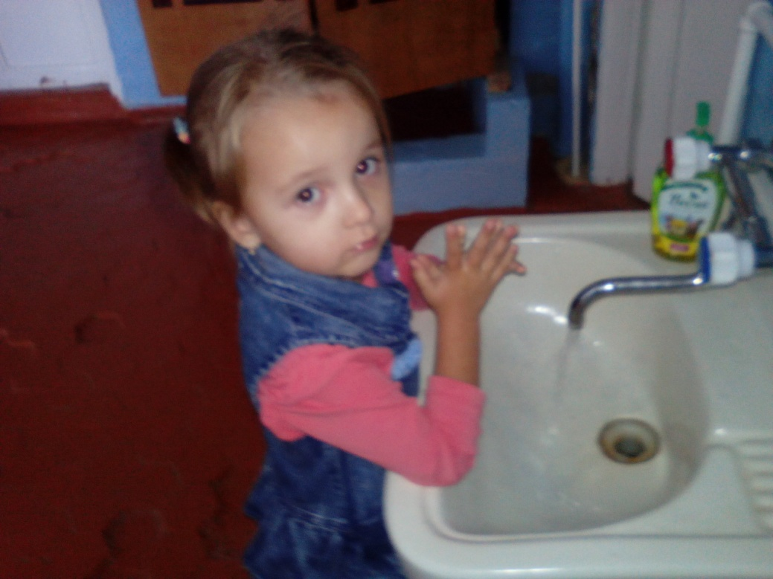
Игра «Прятки».
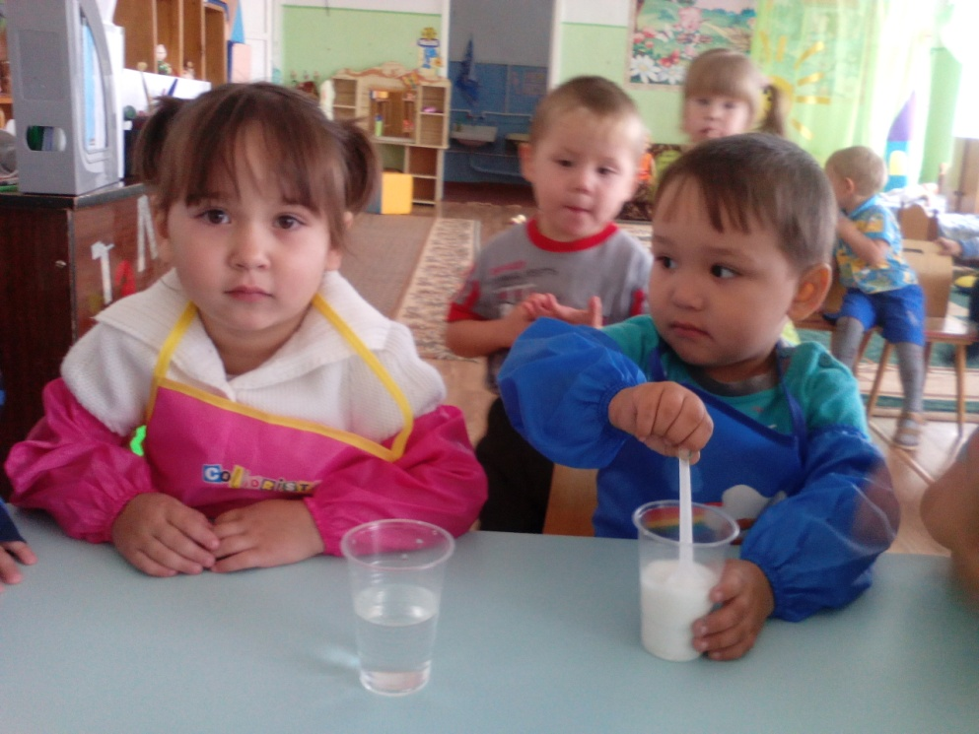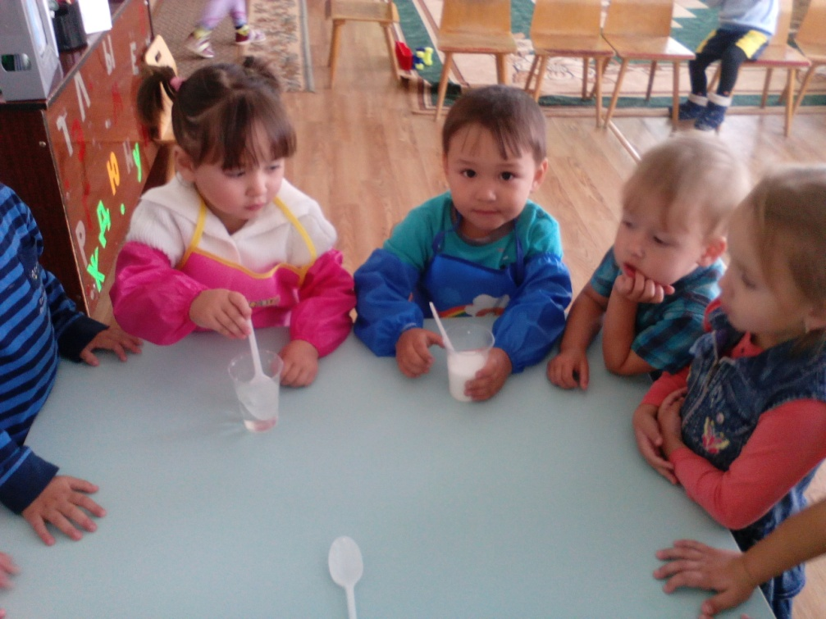

• вода прозрачная, она не имеет цвета;
• в воде растворяются соль, сахар, гуашь;
• сквозь каплю воды мы можем видеть руку.
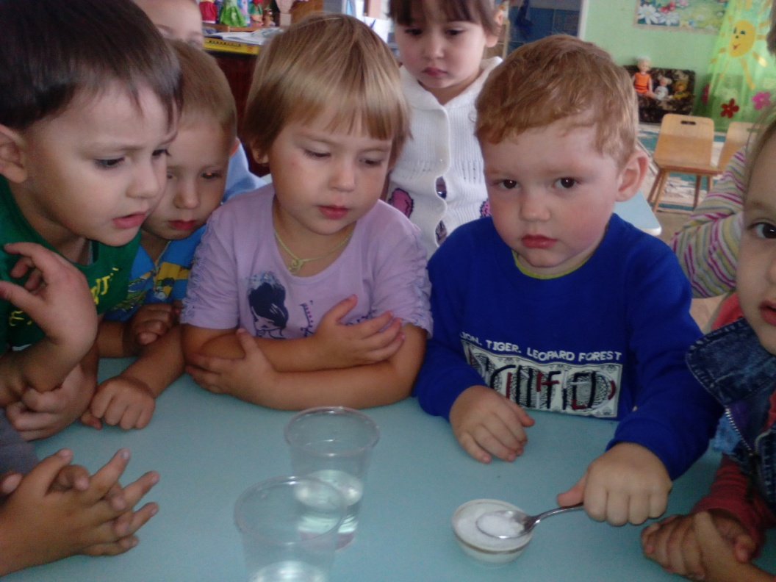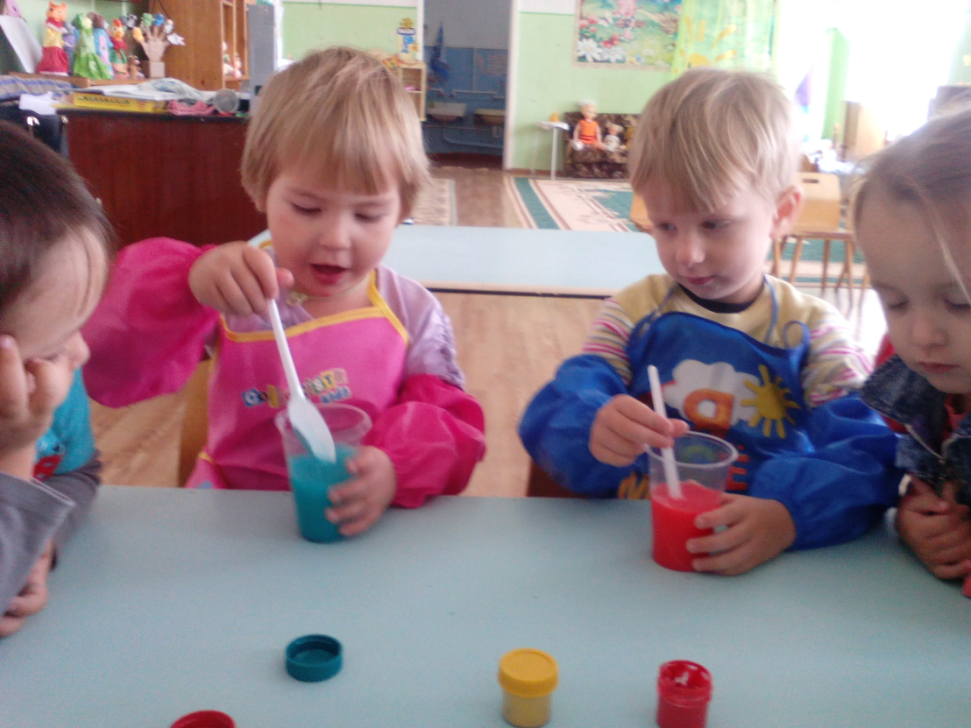
Поисковая деятельность: «Вода жидкая, не имеет формы».
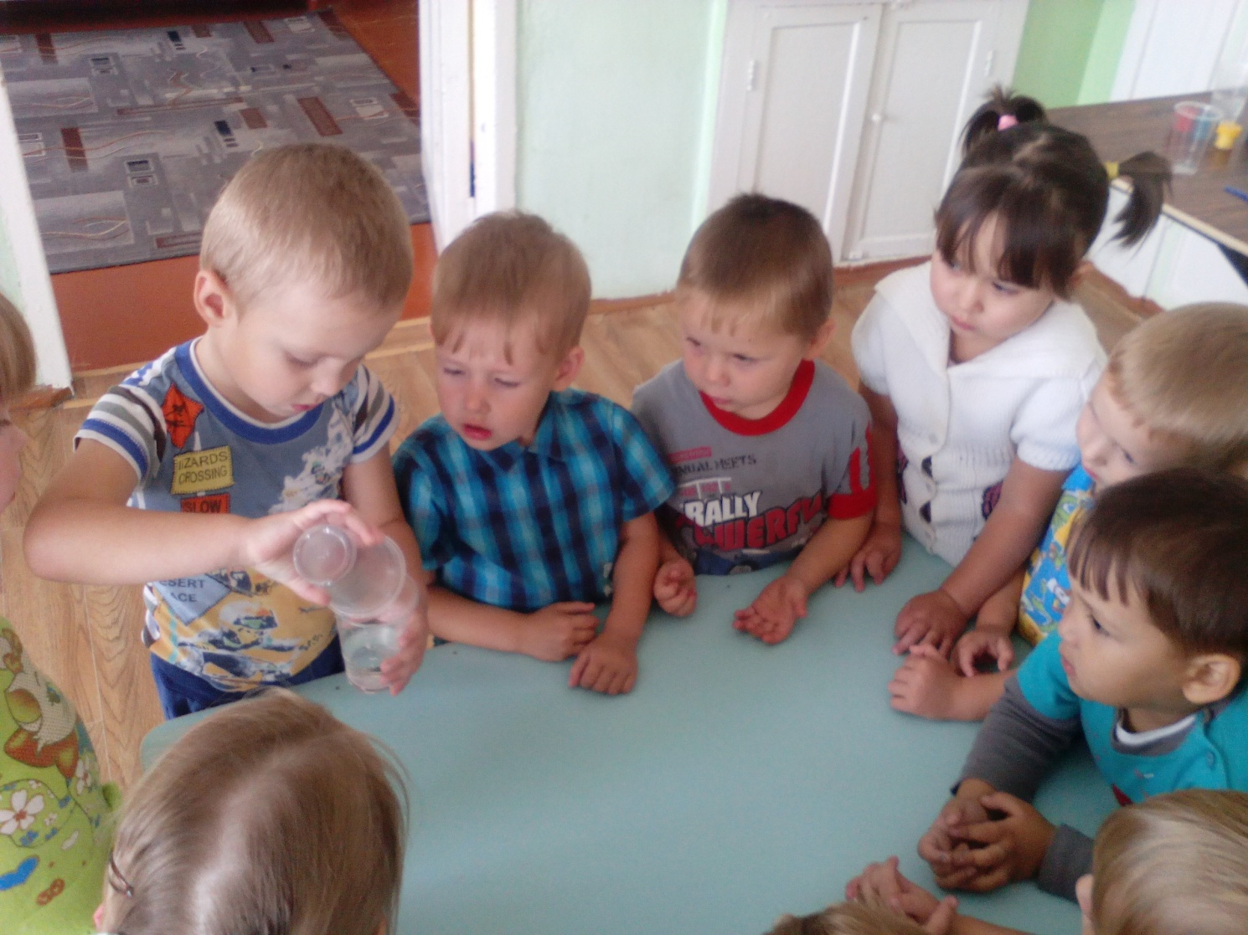
Поисковая деятельность: «У воды нет запаха и вкуса».
Цель: дать детям знания: вода не имеет вкуса и запаха.
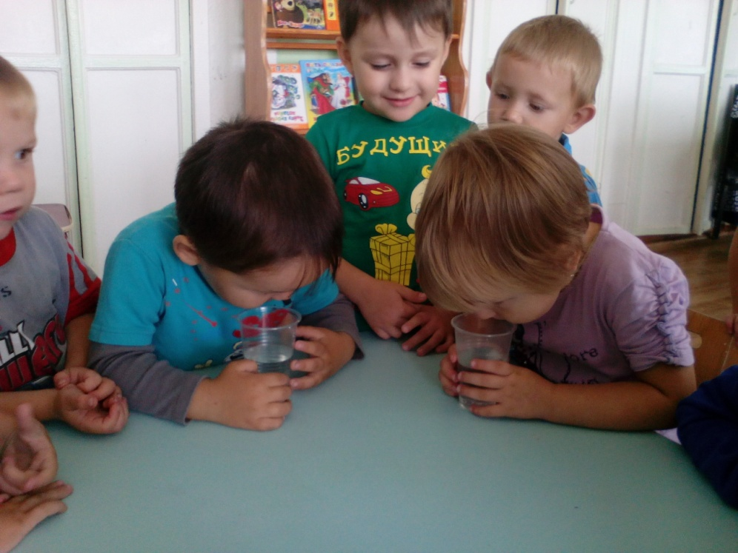
Рассматривание иллюстраций с изображением купания в водоемах, бассейне, ванне, под душем.
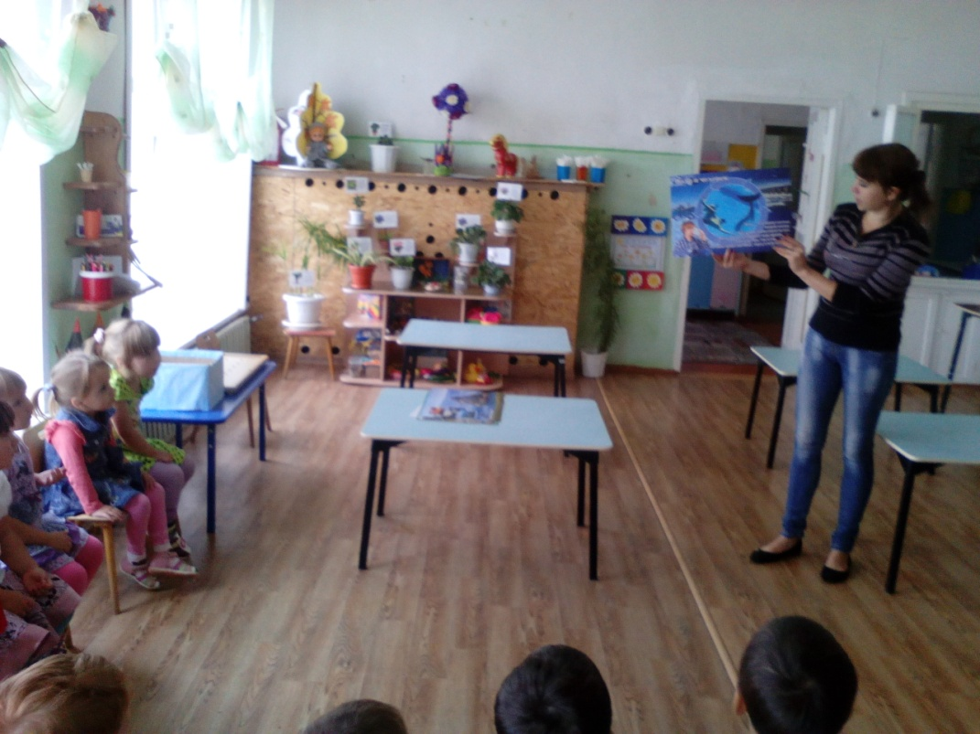
«Тонет – не тонет».
Цель: Познакомить с тем, что в воде предметы могут тонуть, а другие плавают на поверхности. Развивать умение различать предметы, которые тяжелые, а какие легкие, желание знать. Воспитывать любознательность.
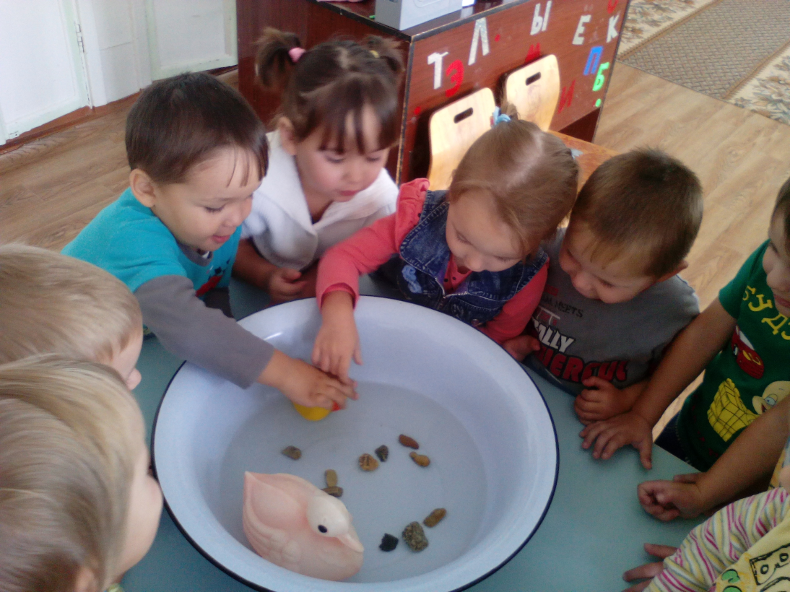
«Вода бывает холодная и горячая».
Цель: Продолжать развивать ощущения детей – учить различать холодную и горячую воду, правильно обозначать это словами. Вода наша помощница. Воспитывать чувство чистоты и опрятности у детей.

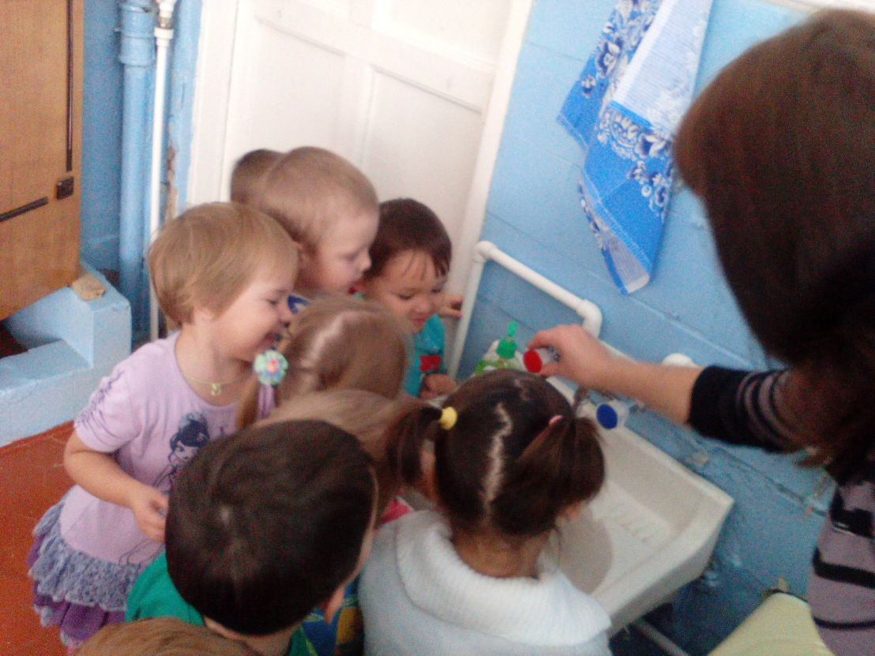
«Сухие ручки»
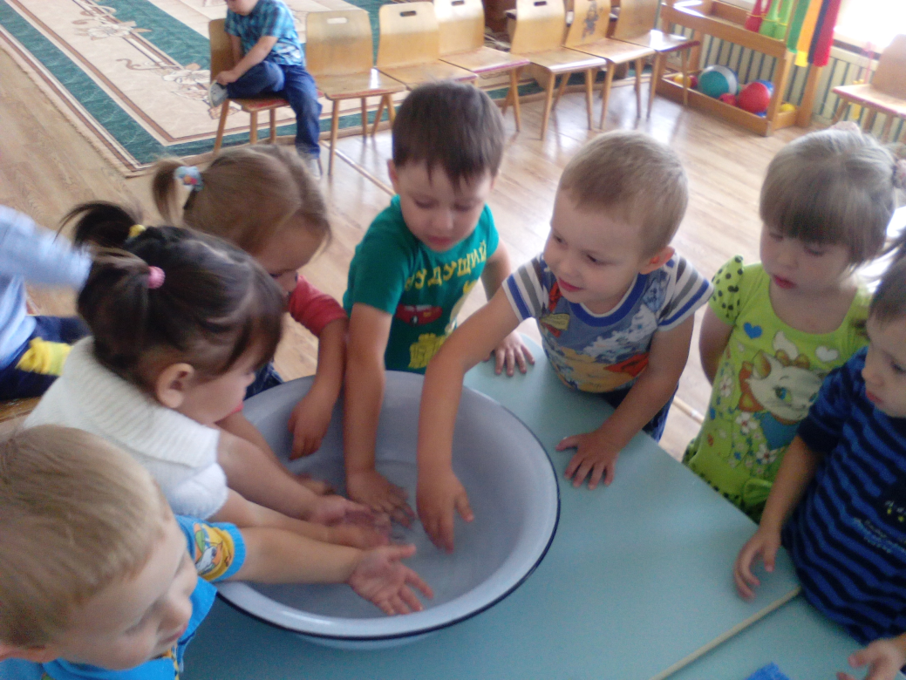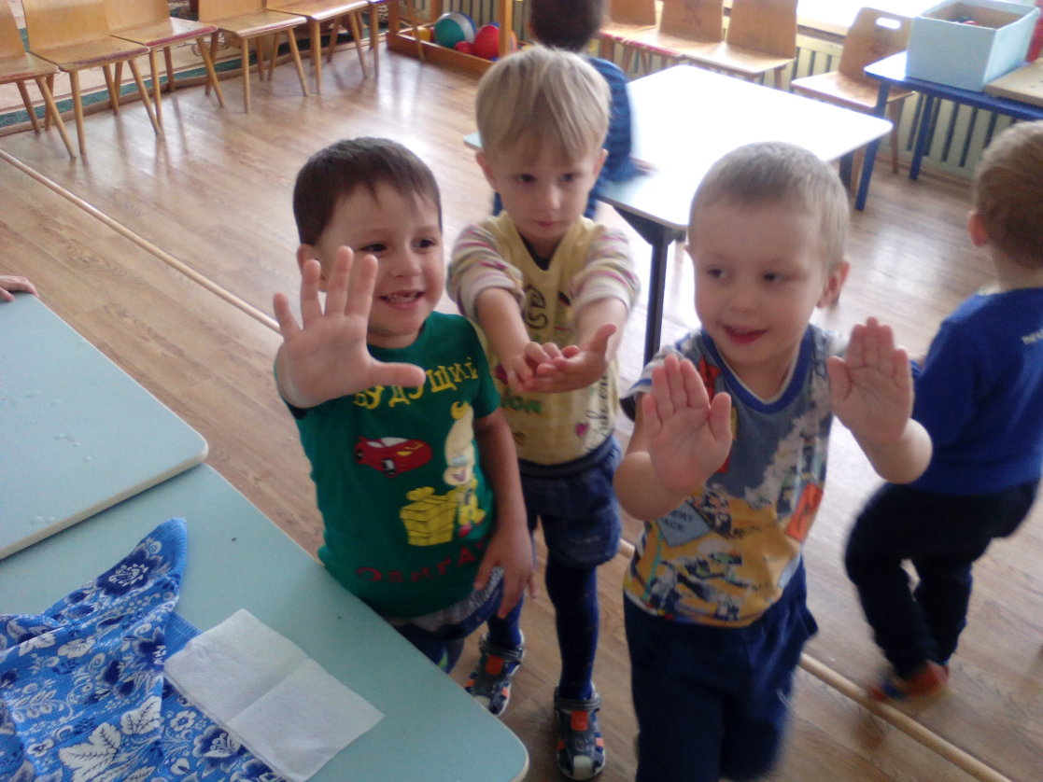
Мыльные пузыри.
